Управление образования Ростовского муниципального района ЯО
Мастер- класс
«Приобщение старших дошкольников
к культуре родного края
посредством
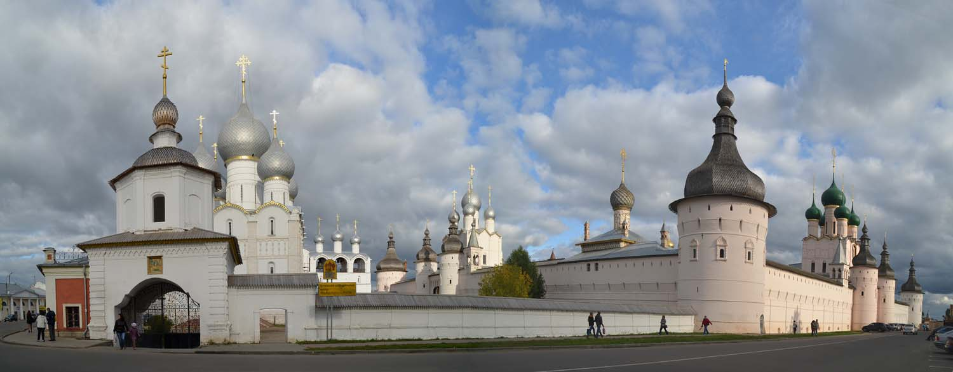
информационно-коммуникационных технологий»
Ростов, 2022
Муниципальное дошкольное образовательное учреждение «Детский сад № 17», Муниципальное дошкольное образовательное учреждение «Детский сад № 23»
152153, г. Ростов, улица Ленинская, дом 26а
Тел./факс: 8(48536) 6-04-47
e-mail: mdoy17.rostov@yarregion.rг
152153, г. Ростов, улица Московская, дом 17в
Тел./факс: 8(48536) 7-04-52
e-mail:solnze23sad.rostov@yarregion.ru
Методическая разработка мастер-класса для педагогов «Приобщение старших дошкольников к культуре родного края посредством информационно – коммуникационных технологий»
Авторы: Давыдова Ирина Анварбековна, старший воспитатель МДОУ «Детский сад № 17» и Сабурова Людмила Дмитриевна, старший воспитатель МДОУ «Детский сад № 23»
- Цель мастер-класса: познакомить педагогов и сформировать активный интерес к культурному и природному наследию Ростовского района.
Задачи:
- Познакомить с банком электронных образовательных ресурсов, позволяющим эффективно реализовать программу «По Ростовскому краю путешествуем, играя», направленную наформирование личности дошкольника, стремящегося к сохранению и посильному преумножению достижений предыдущих поколений и наших современников
- расширить кругозор педагогов об одном из городов «Золотого кольца России
Форма проведения мастер – класса:имитационная игра «Банк ЭОР «Моя малая Родина»»
Распределение ролей:
- ведущие мастер – класса – топ- менеджерыбанка ЭОР «Моя малая Родина»
- гости – педагоги- будущие клиенты банка ЭОР «Моя малая Родина»
Материалы и оборудование:
Ноутбук – 3 штуки, мультимедиа система, ЭОР (презентации, публикации, видеофильмы).
Структурамастер - класса:
- вступительное слово
- имитационная игра «Банк ЭОР «Моя малая Родина»»
- рефлексия
Ход проведения мастер – класса:
Менеджер - Ирина | Менеджер - Людмила
Добрый день!  Уважаемые коллеги, гости нашего замечательного города!  1.Мы рады приветствовать наших будущих клиентов банка ЭОР «Моя малая Родина»  3.И Людмила | 2.Вас приветствуют топ – менеджеры по разработке и реализации ЭОР – Ирина
1Сегодня мы презентуем материалы банка «Моя малая Родина», которые мы посвящаем юбилею нашего города 1160-ти летию.  3Людмила, согласись, что стать клиентом любого банка не просто. Нужно иметь хорошую кредитную историю | 2Мы предлагаем ресурсы необходимые для более полной реализации программы краеведческой направленности детей старшего дошкольного возраста «По Ростовскому краю путешествуем, играя».
Людмила, я предлагаю нашим будущим клиентам пройти опрос. | 4Я готова и хочу предложить пройти его интерактивно (ЭОР №1 «Своя игра» - состоит из трех блоков вопросов, посвященных культуре, истории и знаменитым людям Ростова Великого, которые игрок может выбрать самостоятельно. На ответ дается 15 секунд).
В процессе нашего общения каждый для себя сделал определенный вывод. | Действительно выявились дефициты. Чтобы их ликвидировать, нашим отделом разработаны электронные образовательные ресурсы
В нашей программе «По Ростовскому краю путешествуем, играя» - три тематических блока, которые представлены на этом слайде.  Каждый содержательный блок имеет законченный характер, может использоваться самостоятельно, но целостное представление края складывается при реализации всех предусмотренных программой содержательных блоков. | Чем же хорош наш банк?
Людмила, я думаю, ты со мной согласишься что наша разработка необходима и вот почему:  - Люди сегодня очень загружены своими проблемамине всегда есть время и возможность посетить объекты культуры | - Возможна проблема с деньгами  - Опять же запреты, связанные с независящими от нас обстоятельствами
Ну что же, тогда на помощь придёт наш банк. | ЭОР «Моя малая Родина» – решит эти проблемы!
Верно! Ведь ЭОР «Моя малая Родина» - это привлекательность и результативность | Это стимулирование познавательной активности
Это удовлетворение игровых потребностей дошкольников | Это совершенствование стиля партнерских отношений
Людмила, пора познакомить клиентов с организацией нашего банка | Хранилище нашегобанка выглядит так (слайд, на котором представлена хранилище банка)
Обращаем ваше внимание, что материалы, которые находятся в нашем банке делятся на три категории. (Слайд о категориях банка) | Давайте вскроем одну из банковских ячеек–ЭОР № 2 (нашим будущим клиентам предлагается по их выбору открыть любую из электронных ячеек).
А теперь мы предлагаем вам самостоятельно поработать с нашими банковскими ячейками. | Но для этого вы должны разделиться на три группы.(Начинается работа за ноутбуками) – ЭОР № 3, 4, 5
У вас есть возможность открыть любую из представленных папок и пройти игру, или просмотреть видеофильм, или прослушать аудиофайл. (Начинается практическая часть, на которую отводится 3 мин.) | Итак, время истекло. А нам хотелось бы узнать ваше мнение: «Может ли наш банк пользоваться спросом? Хотели бы вы стать его клиентами?»
Мы вручаем вам ЭОР в виде экскурсионной открытки с основными достопримечательностями г. Ростова Великого. | Используя приложение «Сканирование QRи штрих -кодов», наведя камеру смартфона на QR–код получить информацию об этом объекте.
Мы предполагаем. Что в результате использования нашегобанка ЭОР | Город значительно приблизится к ребенку, родителям и всем заинтересованным людям.

